# 工作流

## 项目上线

【项目上线】包括：

* 发布配置
* 发布审核
* 发布执行
* 发布监控
* 发布结果评估
* 回滚操作

具体流程图如下：

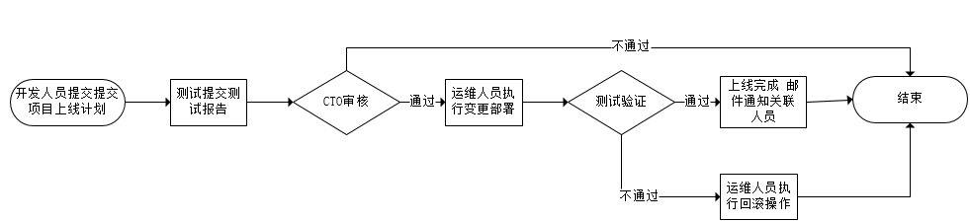

# 项目用户管理

## 模块设置

【项目用户管理】模块菜单：

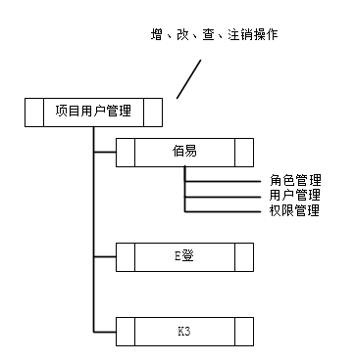

【项目用户管理】下设二级菜单分为：

* 【佰易】
* 【E登】
* 【K3】

每个二级菜单可完成角色、用户、权限的增删改查操作：

* 角色管理

创建、删除，修改，查询角色分组

* 用户管理

用户权限取决于登录系统的角色，不通的角色分配不同的权限，同一个用户用户可以属于不同的角色分组，例如：项目负责人可他同属开发组与管理组，权限叠加。

* 权限管理

可划分权限组为，根据不同的权限组分配不同权限，例如：

* 运维组：执行发布动作（部署），
* 开发组：新建发布动作，
* 测试组：验收，
* 管理组：审核，

## 审批流程

涉及到佰易、E登、K3系统的新用户申请、权限变更以及员工离职账号注销流程，以工作流程的形式显示每一环节的状态，具体流程如下：

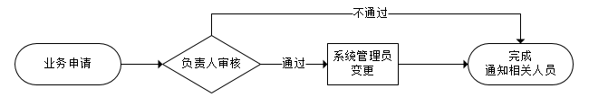

* 由相关业务申请人申请
* 相关业务人审批（审核）
* 审核通过后由系统管理员新建（或注销、变更权限）
* 完成后通知关联人员

# 配置管理

## 模块设置

【配置管理】菜单如下：

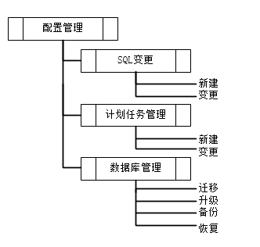

配置管理包括：

* SQL变更：SQL变更涉及到数据库的增、删、改、查操作
* 计划任务管理：OS层面crontab计划任务的新建、变更
* 数据库管理：数据库的迁移、升级、备份以及恢复

## 审批流程

1. SQL变更流程/crontab管理审批流程

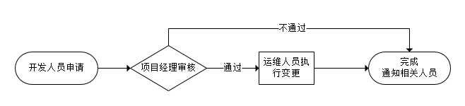

* 由开发人员发起变更
* 项目经理审核，进行SQL、crontab计划任务可行性审核和最后验证，通过则部署，不通过直接结束
* 运维人员执行变更
* 完成

1. 数据库迁移、升级流程

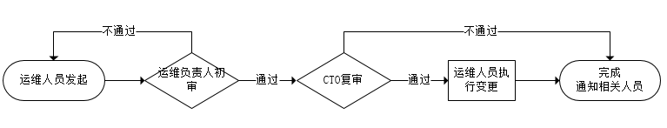

* 运维人员根据系统现状分析后发起数据库迁移以及升级需求，提供详细的操作步骤以及回滚的方案
* 运维负责人进行可行性验证，通过进行下一步CTO审核，不通过则打回去重新整理方案
* CTO审核通过，运维人员执行变更，不通过直接结束，留存归档
* 运维人员执行变更
* 完成，归档，通知相关业务人员

1. 数据库备份、恢复流程

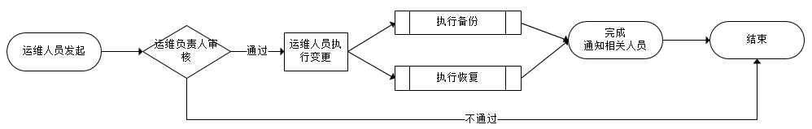

* 运维人员发起数据库备份或恢复需求
* 运维负责人审核，不通过结束，并归档
* 运维人员还执行变更

# 项目流程

## 模块设置

项目流程主要有两种：

* 外部购买
* 内部自建

这里可在【项目流程】模块新建项目时才用下拉菜单选择

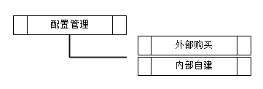

## 审批流程

项目审批流程主要步骤：

* 立项
* 评审
* 审核

1. 项目外部购买流程

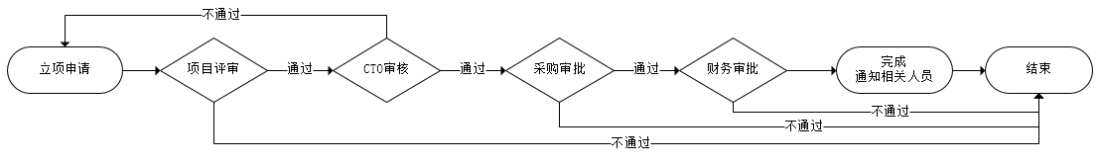

1. 项目自建审批流程

